|  |
| --- |
| **Colegio Señor de Mailín**  ***DIEGEP Nº 3265***  DISTRITO DE MALVINAS ARGENTINAS  San Pedro 465 (1613)  Villa de Mayo - Bs. As-  Tel/Fax: 011-4463 - 8461 |

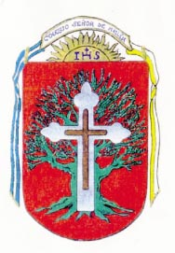____________________________________________________________________________________________

**PLAN DE CONTINUIDAD PEDAGÓGICA**

**DOCENTE: Ibáñez Mónica L. CURSO: 3º**

**ÁREA: Ciencias Sociales.**

**Hola chicos y chicas!!!**

Continuamos con el proyecto de salud.

La semana pasada estuvimos trabajando sobre la importancia de los centros de salud y los servidores Públicos**. Lo importante que es cuidarnos**. El tema salud, alimentación son un derecho para los niños entre otros. Hoy vamos a ver LOS DERECHOS DE LOS NIÑOS!

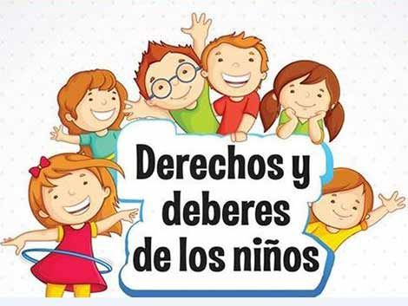

1. Para comenzar a trabajar, primero vamos a mirar el siguiente video.

<https://www.youtube.com/watch?v=_79JJ07nDOw>

1. Ahora leemos, ¿Qué son los Derechos de los niños y niñas?

Un derecho es un conjunto de normas jurídicas que protegen a los niños hasta cierta edad. Todos y cada uno de los **derechos** de la infancia son inalienables e irrenunciables, por lo que ninguna persona puede vulnerarlos o desconocerlos bajo ninguna circunstancia.

1. Estos son alguno de los derechos de los niños y niñas.

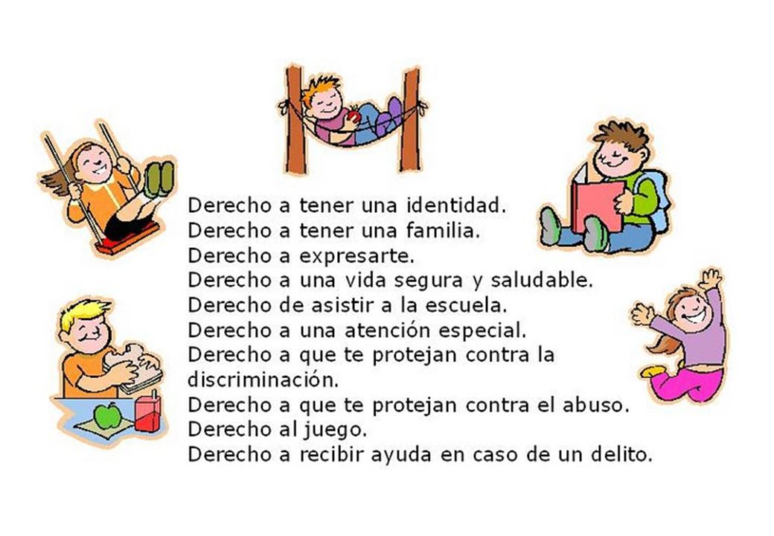

1. El primero de los Derechos es a la identidad. Es decir derecho a un nombre y a una nacionalidad.

Te propongo que dibujes tu D.N.I donde pongas tu nombre completo, dirección (puede ser inventada), fecha de nacimiento y una foto(puede ser un dibujo). Te dejo un ejemplo de cómo puede ser….

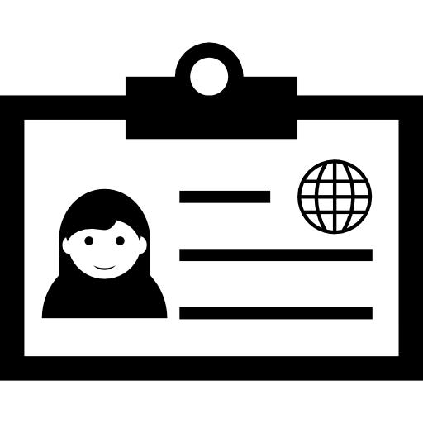

1. Ahora leer y resolver la siguiente actividad**.**

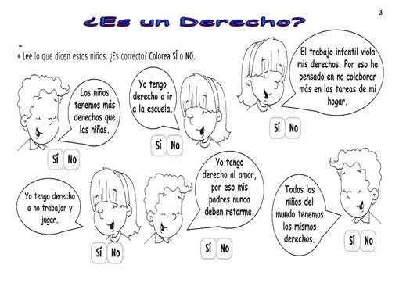

1. Los niños tienen DERECHOS, pero también tienen obligaciones!

Estas son algunas de las obligaciones que tienen los niños…. Agregar 4 obligaciones más que piensas que tienen los niños.

1. Respetar a nuestras familias.
2. Cuidar el medio ambiente.
3. Respetarse a sí mismo.
4. Hablar siempre con la verdad.